ПРОФИЛАКТИКА НАРКОМАНИИ.
Для родителей
«СИГНАЛЫ ОПАСНОСТИ»
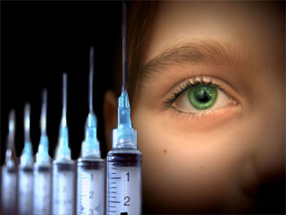

1. Незаметные сигналы опасности
Даже если вы считаете себя счастливчиком и уверены в том, что вашего ребенка минула такая опасность, никогда не расслабляйтесь, т.к. наркотики могут прийти и в ваш дом.
Вы должны помнить, что многие дети ко времени окончания средней школы пробовали те или иные наркотики, а многие еще раньше. Известно, что марихуана, насвай, алкоголь, сигареты широко распространены и дети, подражая, друг другу, пробуют их. Ваша задача убедить своего ребенка в том, что даже случайное или редкое употребление наркотиков крайне вредно и рискованно. На удивление мало детей и подростков верит в это. И поэтому, начав с малого и редкого приема наркотиков, они идут дальше, даже не осознавая, во что втягиваются.
2. Слегка заметные сигналы опасности
Многие родители по мере роста детей начинают замечать в их поведении некоторые изменения тревожного характера. И это понятно. Ведь по статистике более трети старшеклассников несколько раз в неделю выпивают, по крайней мере, каждый пятый ежедневно курит, около четверти пробуют запрещенные наркотики. Все это делает сигналы опасности заметными. Родители должны немедленно реагировать на них и убедить детей бросить вредную привычку.
3. Появление явных сигналов опасности
Даже самые упорные, игнорирующие или отрицающие проблему наркотиков родители, столкнувшись с явными приметами наркомании своего ребенка, понимают свою ошибку. Их единственным стремлением становится желание вылечить его. Но прежде всего родители должны оглянуться на себя и выяснить свои собственные отношения с наркотиками. Дети очень чувствительны к любому лицемерию или фальши в родительских словах. Поэтому, если вы хотите, чтобы ваши доводы были убедительны, добейтесь того, чтобы ваши слова не расходились с делом.
Дети не сами выдумали наркотики. Они узнают о них от нас, взрослых. Эта информация обрушивается на них буквально отовсюду: из рекламы, кино, журналов и т.п.

